Cognome_________________________ Nome_________________________ Categoria______________
data di nascita (gg/mm/aaaa)________________ tel._________________ Regione_________________

Questa pagina è un facsimile di un documento formattato secondo le indicazioni, che riportiamo di seguito, presenti nel bando di partecipazione alle Olimpiadi Italiane di Astronomia 2015.

Gli elaborati dovranno essere redatti in formato elettronico o dattiloscritti. Per il formato elettronico si dovrà utilizzare il carattere "Times New Roman" (o altro carattere facilmente leggibile quale “Arial” o “Tahoma”) alla grandezza minima di 12 punti.

Gli elaborati dovranno avere una lunghezza massima di tre pagine. Ogni pagina potrà includere un massimo di 50 righe, con un margine minimo in bianco di 1,5 cm sia a destra che a sinistra (allegato 1). Si consiglia di non ricopiare nell’elaborato il testo del tema.

Nelle prime due righe si dovranno indicare: cognome, nome, categoria di appartenenza, data di nascita, recapito telefonico e regione in cui si trova la scuola frequentata. È possibile allegare all’elaborato due pagine supplementari contenenti fino a un massimo di otto figure. Le figure dovranno essere corredate di didascalie. Il riferimento a ciascuna delle figure dovrà essere indicato con chiarezza nel testo, inserendo, per esempio, la scritta (figura 1) nel punto del testo dove viene richiamata la figura 1 allegata.

Si ricorda che gli elaborati presentati per le Olimpiadi Italiane di Astronomia 2015 devono essere originali e, pena l’esclusione dalla competizione, non copiati da siti web e/o da libri/riviste.

Se volete potete proseguire il testo fino a un massimo di tre pagine dattiloscritte, mantenendo questo formato.

Nel seguito trovate un esempio di pagina supplementare contenente due figure.

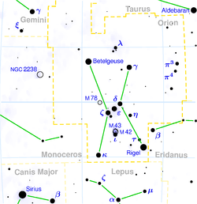 | Figura 1: Mappa della costellazione di Orione
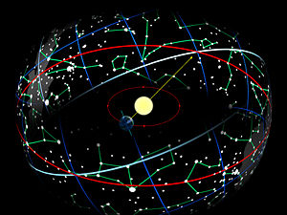 | Figura 2: Le costellazioni dell’eclittica. In rosso l'eclittica. In bianco-azzurro l'equatore celeste.

